臺北市立五常國中
113年畢業生適性入學
說明手冊

目錄
◎ 重要提醒-------------------------------------- P.2
◎ 113年國九學生主要升學招生管道一覽表-----------P.3
◎ 113年國九學生主要升學時程---------------------P.4
- 升學管道簡介：---------------------------------P.5
基北區免試入學、臺北市優先免試、藝才班、科學班、高職特招、五專免試入學、五專優先免試、運動績優生甄審甄試、體育班、運動績優生獨招、私校獨招、產業特殊需求類科優先入學、技優甄審入學、實用技能學程……
- 國中教育會考簡介-----------------------------P.22
- 附錄、回條-----------------------------------P.23

升學管道報名相關諮詢：註冊組25014320#310
適性入學與志願選填：資料組25014320#129

請同學密切留意
五常國中校網「高中升學專區」
與
「各班多元入學負責人傳達事項」
重要提醒
- 大部分的升學管道或考試，均由學校集體報名，學校必須較簡章所定的時間提前為學生辦理「校內報名」，以便彙整全體報名學生資料後，辦理集體對外報名，請同學務必遵守教務處公佈的校內報名時間，以免造成遺憾或影響其他同學的權益。校內報名時間除在各班公佈欄、學校網站、升學宣導資料張貼外，亦會透過各班導師、多元入學負責人向班上同學宣導，註冊組也會適時向同學說明。
- 本校屬基北區(基隆市、臺北市、新北市)，原則上學生在高中職免試入學中，只能選取基北區的志願學校，如有欲至基北區以外地區就讀高中高職者，可到教務處領取變更就學區申請表，填寫完畢(經家長簽名)後備齊相關佐證資料(如：戶口名簿等)於113年4月30日(二)前繳回註冊組。
【注意】變更通過後，免試入學時不得再選填基北區高中職志願學校。若只有選報其他區的五專，或參加其他區的特招考試分發入學者，不需變更就學區，仍可選報基北區的高中職。
- 一般而言(個別特殊管道除外)，學生在某個招生管道經錄取、完成報到且未辦理放棄者，便不得參加後續升學管道的報名。
- 學生如有特殊身分，如原住民、身心障礙、僑生、派外人員子女……，在大部分升學管道中均有優待，請務必主動向教務處提出(原住民學生已申請註冊費減免者、身心障礙學生已在本校特教組備案者，將由本校主動辦理、不須重新提出。
- 直升：
113年中崙高中直升入學6月11日(二)08:10公告分發序號，正取學生上午9-12時至中崙高中完成報到。未辦理報到者，以放棄論，所留缺額由備取生遞補。
直升入學經錄取、完成報到且未在6月11日(二)下午3:00前辦理放棄的同學，不得報名高中職免試入學等後續其他升學管道
六、優免：
113年臺北市優先免試入學管道，分為第一類和第二類：第一類學校為私立學校，不採計會考成績，5/20-21校內報名，5/28抽籤撕榜報到；第二類學校招生學校涵蓋臺北市大部分公私立高中高職，評選方式比照基北區免試入學，學生需自行上網選填志願及列印報名志願表，惟每位學生僅能選報1所學校，選填志願完成並於系統頁面上確認送出後，即無法再次修改志願內容。6/11-12校內報名，單科別學校6/17-18線上登記，6/18(二)11時公告錄取/線上報到；多科別學校6/17公告分發序，6/18撕榜報到。（單科別／多科別學校，請參閱優免簡章）
七、大免：
高級中等學校(高中職)免試入學正式選填志願在6月27日(四)中午12:00結束，由註冊組統一列印報名志願表，報名志願表一經列印即不得更改任何志願，請同學特別注意。另在3/25-4/12、6/11-6/18分別有第2次、第3次模擬選填志願，屆時輔導室會安排學生至電腦教室選填志願，請同學務必確實練習，以便熟悉選填志願的操作環境與步驟，所填的志願會保留至正式選填志願，屆時可作修訂。
113年國九學生升學．主要招生管道一覽表（請以此表為準）
本校主要升學考試：
1. 國中教育會考──全體國九學生均須參加。
2. 藝才班術科測驗──欲報名藝才班甄選入學者必須參加。
【註】以上為單獨辦理的考試，部分招生管道(如科學班、體育班、特招、…)於報名後另行舉行相關考試。
本校學生主要升學管道： (★號為本校較多人參加之重要升學管道)
升學招生管道 |  |  |  |  | 簡要說明
特色招生 | 甄  選  入  學 | 科學班 |  |  | 北市僅建中、師大附中、北一女中設此管道；報名後須科學能力檢定
特色招生 | 甄  選  入  學 | 藝  才  班 |  | 以競賽成績入學 | 書面審查，須相關競賽成績 (如：全國競賽前3名)
特色招生 | 甄  選  入  學 |  |  | ★甄選入學 | 須參加相關術科測驗。術科測驗成績須送鑑定通過，部分學校以教育會考成績作門檻。（904美術班）
特色招生 | 甄  選  入  學 | 體  育  班 |  | 甄審 | 以國際運動競賽成就為報名門檻，作為分發之標準，為外加招生名額。
特色招生 | 甄  選  入  學 |  |  | 甄試 | 以運動競賽成就為報名門檻，並加考學科(國、英、數、自然及社會)及部分專長須參加術科檢定，為內含之招生名額。
特色招生 | 甄  選  入  學 |  |  | 獨招 | 其招生規定由各校擬訂，報主管機關核定；除依中等以上學校運動成績優良學生升學輔導辦法第19條第2項規定條件，並由主管教育行政機關核准，得採外加3%名額方式辦理外，其名額為內含之招生名額。
特色招生 | 甄  選  入  學 | 職業類科  (臺北市、新北市  特色招生專業群科甄選入學) |  |  | 報名後須參加相關術科測驗。其他縣市亦有部份高職招生，部分學校以教育會考成績作錄取門檻。
特色招生 | 考試分發入學 |  |  |  | 基北區僅育成高中&西松高中(國際文憑IDBP實驗班)及中正高中(國際移動力課程實驗班-大學預科&生涯發展路向)、海大附中（海洋科技人才培育時驗特色班），須先報名特招考試，且有會考成績門檻。
免試入學 | 中崙高中直升入學 |  |  |  | 本校學生僅能報名中崙高中。
免試入學 | ★優先免試入學（優免） |  |  |  | 分一類(不採會考成績)、二類，僅能報名臺北市的1所高中高職。
免試入學 | ★高中職免試入學（大免） |  |  |  | 招生學校涵蓋基北區所有高中高職，最多30志願。
免試入學 | 私校單獨招生 |  |  |  | 臺北市招生學校含東山高中、薇閣中學、復興實中、延平中學、再興中學……。【該類學校免試名額較少，請自行連繫招生學校】
免試入學 | 產業特殊需求類科優先入學 |  |  |  | 報名學生需為低收入戶、失業勞工、原住民、身障學生、……等等(詳如簡章)，3年學雜費全免。
免試入學 | 實用技能學程 |  |  |  | 若相同志願申請人數超過招生名額時，曾選習國中技藝教育的學生有較前的分發順位(詳如簡章)
免試入學 | 技優甄審入學 |  |  |  | 報名學生須符合「技優甄審入學資格」(如：技藝教育課程成績優良等，詳如簡章。)
免試入學 | 北市試辦學習區完全免試入學 |  |  |  | 免繳報名費，依多元學習積分排序，限擇一校一科別報名  （欲報名此管道請提前於4月底前告知註冊組）
免試入學 | 五專 |  | 五專聯合免試入學 |  | 分北、中、南 3 區，每區得報1校。
免試入學 |  |  | 全國五專優先免試 |  | 不分區，可選填30個志願。
免試入學 |  |  | 五專完全免試入學 |  | 113年起試辦，由各五專招生學校辦理單獨招生，完全不採計國中教育會考成績，學生不受地區限制，限擇一校一科別報名。  （欲報名此管道請提前於4月底前告知註冊組）
其他 | 藝術科系七年一貫  五專特招甄選入學 |  |  |  | 北藝大舞蹈系、臺南藝術大學、臺南應用科技大學、東方設計學院。
其他 | 中正預校甄選入學 |  |  |  | 招收各軍種軍官預備生。須先完成體檢，請參閱簡章。
高中、高職及五專免試入學若有缺額，得辦理續招，請注意相關公告。
113年國九學生主要升學時程
(如有調整，以招生簡章或本校之公告為準)
時 間 |  |  |  | 重 要 行 事 |  | 備 註
2/16(五) |  |  |  | 新北市職業特招校內報名 |  | 由學校集體報名，報名費330元
2/23(五)16:00前 |  |  |  | 美術班術科測驗校內報名 |  | 繳回簽名後報名表、報名費1200
3/01(五) |  |  |  | 收回完成簽名之教育會考報名表 |  | 2/26(一)發教育會考報名表
3/05(二) |  |  |  | 臺北市職業特招校內報名截止 |  | 由學校集體報名
3/15(五) |  |  |  | 美術班術科測驗寄發准考證
3/16(六) |  |  |  | 科學班科學能力檢定（建中、北一女、師附） |  | 2/22-3/06由學生自行報名
3/18(一)16:00 |  |  |  | 美術班「以競賽表現入學」校內報名截止 |  | 由學校集體報名
3/25(一)-4/12(五) |  |  |  | 高中職免試入學第2次模擬選填志願 |  | 志願序+多元學習成績
4/13(六) |  |  |  | 新北市職業特招術科測驗 |  | 考場為各招生學校
4/14(日) |  |  |  | 臺北市職業特招術科測驗 |  | 考場為各招生學校
4/19(五)下午4時-6時 |  |  |  | 美術班術科考試看考場（永平高中） |  | 現場或網路查詢座位表
4/20(六) |  |  |  | 美術班(藝才班)術科考試 |  | 新北市立永平高中
4/29(一)-5/01(三) |  |  |  | 體育班、運動績優生報名 |  | 學生自行報名（請洽體育組）
4/30(二)前 |  |  |  | 高中職免試入學變更就學區校內申請截止 |  | 須由學校集體申請
 |  |  |  | 臺北市學習區完全免試入學校內報名截止 |  | 111年新增，欲報名請提前洽詢
5/01(三)16時前 |  |  |  | 五專完全免試入學校內報名截止 |  | 113年新增，欲報名請提前洽詢
5/04(六) |  |  |  | 體育班、運動績優生術科測驗
5/06(一) |  |  |  | 體育班、運動績優生放榜
5/07(二) |  |  |  | 寄發美術班術科測驗成績單
5/17(五) |  |  |  | 國中教育會考看考場 |  | 考場學校於4/12公布
5/18(六)-5/19(日) 國 中 教 育 會 考
5/20(ㄧ) | 12:00前 |  |  | 產特類科優先入學(低收入戶子女優先錄取)校內報名 |  | 須由學校集體報名6/14放榜、6/17報到  請洽資料組
5/20(ㄧ) |  |  |  | 技優甄審入學、實用技能學程校內報名 |  | 須由學校集體報名6/14放榜、6/17報到  請洽資料組
5/20(ㄧ) | 16:00前 |  |  | 第一類優先免試報名 |  | 不採計會考成績 報名費100元
5/20(ㄧ) |  |  |  | 全國一區五專優先免試入學報名 |  | 網路資料輸入+報名費300元
6/07(五) | 上午8:00 |  |  | 公佈教育會考成績
6/07(五) | 上午9:30 |  |  | 中崙直升入學報名截止 |  | 學生自行至教務處報名
6/07(五) | 下午4:00 |  |  | 美術班甄選入學校內報名截止 |  | 務必繳回簽名報名表及280元
6/11(二) | 上午8:10 |  |  | 中崙直升入學公布分發序號名單
6/11(二) | 9-12時前 |  |  | 中崙直升入學分發報到，現場撕榜
6/11(二) | (-6/18止) |  |  | 高中職免試入學第3次模擬選填志願 |  | 志願序+多元學習+會考成績
6/11(二) | 下午2:00前 |  |  | 第二類優先免試入學志願選填、發放志願表
6/11(二) | 下午3:00前 |  |  | 中崙直升入學放棄錄取資格截止
6/11(二) | 下午5:00前 |  |  | 全國一區五專優先免試入學完成網路選填 |  | 6/6(四)10時-6/11(二)17時止
6/12(三) | 上午10:00 |  |  | 第二類優先免試入學校內報名截止 |  | 繳回志願表、報名費100元
6/12（三） 畢 業 典 禮
6/14(五)上午9:00 |  |  |  | 臺北、新北職業特招、五專優免放榜  產特、技優甄審、實用技能學程放榜 |  | 請依各招生學校規定報到
6/17(一) |  |  | 上午9:00 | 臺北、新北職業特招報到
 |  |  | 上午9:00 | 全國一區五專優先免試入學報到 |  | 請依各招生學校規定報到
 |  |  | 上午10:00 | 第二類優先免試入學公告分發序  （單科別／多科別學校，請參照簡章） |  | ※單科別學校：線上登記報到  6/17(一)10:00~6/18(二)10:00  ※多科別學校：現場登記報到  6/18(二)9:00~10:00登記  10:00~12:00報到  請依各招生學校規定報到
6/18(二) | 下午2:00 |  |  | 五專優免放棄報到截止
6/18(二) | 下午3:00 |  |  | 第二類優先免試入學放棄報到截止
6/19(三)-6/21(五) |  |  |  | 特色招生考試分發入學報名(自行報名) |  | 育成、中正、海附、西松
6/20(四) |  |  |  | 高中美術班寄發志願選填通知單 |  | 系統寄至學生帳號電子郵箱
6/21(五)12:00 |  |  |  | 高中職免試入學  (基北免/大免) | 公告實際招生名額  開放個人序位查詢  正式選填志願開始(-6/27) | 學生自行選填志願後、返校列印志願表，經家長簽名後，連同報名費230元繳至教務處註冊組
6/23(日) |  |  |  | 特色招生考試分發入學學科測驗 |  | 測驗科目請詳閱各校簡章
6/24(一)上午9:00 |  |  |  | 高中美術班網路選填志願(-6/28) |  | 自行選填並郵寄繳件
6/25(二) |  |  |  | 北/中/南區 五專聯合免試校內報名 |  | 網路輸入資料+報名費300元
6/26(三) |  | 下午2:00前 |  | 高中職免試入學正式選填志願截止 |  | 選填完後請返校至註冊組列印正式志願表（有專用紙）
 |  | 下午4:00前 |  | 返校列印高中職免試入學正式報名表 |  | 選填完後請返校至註冊組列印正式志願表（有專用紙）
6/27(四) |  | 10:00前 |  | 返校繳交基北區免試入學正式報名表 |  | 報名表+230元  ※如有特殊狀況請先電話詢問
 |  |  |  | 返校繳交美術班(藝才班)甄選入學志願表 |  | 學生家長簽名後繳交  逾期請自行郵寄
7/09(二)11:00 |  |  |  | 高中職免試入學、特招考試分發入學放榜
 |  |  |  | 美術班(藝才班)甄選入學放榜 |  | 寄發聯合分發結果至學生郵箱
7/10(三) |  |  |  | 五專聯合免試入學現場分發報到
 |  |  |  | 美術班(藝才班)甄選入學現場撕榜報到 |  | 依報到須知規定時段報到
7/11(四)9:00-11:00 |  |  |  | 高中職免試入學報到

升學管道簡介：

★基北區高中職免試入學（基北免/大免）
雖為免試，但還是需經過評比。除了學生在國中階段的學習表現之外，所有國中九年級同學都必須參加國中教育會考。基北區約有80%的學生透過此管道入學。
- 此為最後、且最主要之升學管道，建議同學報名參加。
- 四大特色：「1次分發到位」、「5個志願序為1群組」、「會考總積分108」（志願序36會考36多元學習36）、「避免錯置現象」
選填志願網址 | https://ttk.entry.edu.tw(與志願模擬選填網址相同、4校特招也是相同網址)
模擬志願選填時間 | 第一次模擬志願選填：112.12.25(一) 上午 8 時 ~ 113.01.12 (五) 下午 17 時  第二次模擬志願選填：113.03.25(一) 上午 8 時 ~ 113.04.12 (五) 下午 17 時  第三次模擬志願選填：113.06.11(二) 上午 8 時 ~ 113.06.18 (二) 中午 12 時
正式選填志願系統開放時間 | - 113.06.21(五) 中午 12 時 ~ 113.06.27 (四) 中午 12 時。  - 113.06.27(四)中午12：00之後系統會關閉選填功能(只剩列印功能)，請務必把握時間，以免侵害全校國九升學權益。
列印報名表  注意事項 | - 請自行上網下載並參閱學生端操作手冊。  - 先列印草稿，檢視志願內容有無需要修改，確認不需修改後再列印正式報名表。  - 務必使用「報名專用紙」(有委員會標誌及流水號)列印簽名後進行報名。  - 報名表上不得有任何塗改，條碼不能模糊。  - 學生及兩位家長要簽中文全名，不能塗改、不能用鉛筆、不能蓋印章。  - 若家長一方因故無法簽名，請另一方家長簽名兩次，並註明原因(離婚、單親、死亡、出差、出國……)。  - 請在6/26(三)14時前完成網路志願選填，6/26(三)16時前返校至教務處註冊組領取正式報名表，6/27(四)12:00前返校繳交簽名後之正式報名表。  - 請務必準時！
返校報名作業 | - 報名資料：「報名專用紙」列印之志願表。  - 報名費用：230元。  - 繳件時間：113/06/27(四)12:00止（選填、列印、簽名都完成後，即可繳交，不用等到6/27才繳交，請自行於學校上班時間返校繳交）。  - 繳件地點：本校教務處註冊組。  - 不參加此管道的同學，請繳交「不參加基北免確認書」。
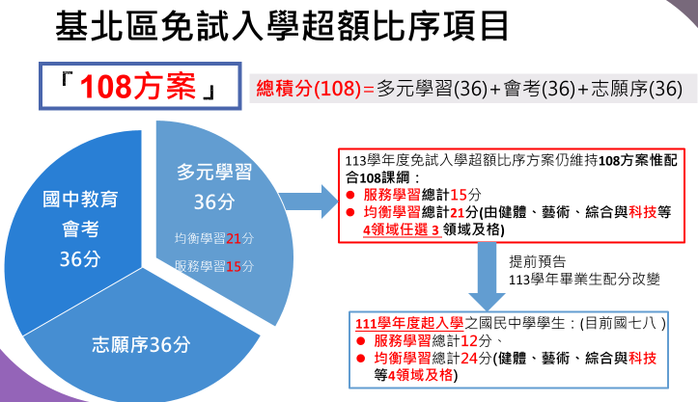再次提醒！
請務必於6/26(三)14:00前完成網路志願選填，6/26(三)16:00前返校至註冊組領取正式報名表，6/27(四)12:00前返校繳交簽名後之正式報名表。逾時不候！
※變更免試就學區流程
- 因故(如搬家等)無法在基北區的學校就讀，需要到它區就讀高中職，請查詢該區免試入學簡章。
- 申請流程：
(1)詳閱該區簡章之規定。
(2)上網操作填寫。
(3)完成網路操作、列印變更就學區申請書並簽名。
(4)申請書及證明文件交至本校教務處註冊組。
- 繳交時間：4/30（二）上午10:00前。(學校需要有公文流程及郵寄的時間，請務必配合辦理)
- 審核通知：該區委員會審核完畢後，會以書面通知審查結果，通知時間請參閱該區簡章。後續流程均須學生至該區個別報名（包含選填志願及報名）。
- 超額比序積分申請暨審查：
  - 審核通過後一律採取個別報名。
  - 依該區規定時間登入「個別報名學生」系統，於學生端登錄個人基本資料。
  - 依該區簡章規定時間，攜帶相關證明文件，親至該區主辦學校，現場辦理超額比序積分審查。

★中崙高中直升入學
- 免收報名費。
- 本校直升入學無申請條件，學生報名人數未超過本校招生名額者，全額錄取，超過者，其超額比序項目及比序順次，依據「基北區高級中等學校免試入學作業要點」辦理，如經比序後仍同分超額時增額錄取。
- 請於5/30(五)至6/07(五)09:30期間至教務處註冊組領取報名表填寫後並簽名，於6/06(四)前，先行繳交簽名後之報名表，俟6/07(五)08:00會考成績公布後，決定是否取消校內報名（6/07當日時程緊湊，請務必準時）。
- 直升確認錄取報到且未放棄的同學，不能繳交第二類優免志願表與後續其他管道，請謹慎考量，勿侵害同學升學權益，占用直升名額。
- 詳細內容相關規定請務必詳閱簡章。

★臺北市優先免試(優免)
(需為北市國中學生，僅能選填臺北市高中職一個志願)
「未」參與辦理學校：
大同高中、中山女高、北一女中、成功高中、松山高中、建國中學、國立學校（師大附中、政大附中）
★臺北市優先免試
- 單一志願，限擇定一校報名，不選填科別。
- 志願選填網站：https://113priorefa.tp.edu.tw/ 系統帳密與「基北區免試入學報名系統」相同。
- 同時報名直升的同學，亦可先行上網選填第二類優免的志願，直升確認錄取報到且未放棄的同學，不能繳交第二類優免志願表。
- 相關規定詳細內容，請務必詳閱簡章。
類別 | 招生學校 | 時程
臺北市  第一類  優先免試  (不採計會考成績)  (已報到且未放棄者不得報名基北區免試入學) | 私立學校：  強恕高中、滬江高中、大誠高中、東方工商、喬治工商、開平餐飲、稻江護家、開南高中、稻江高商、惇敘工商  進修學校：  東方工商、喬治工商、強恕高中、大誠高中、稻江高商、稻江護家、南華高中、志仁高中、開平餐飲 | 5/20(一)14時前 | 選填志願
臺北市  第一類  優先免試  (不採計會考成績)  (已報到且未放棄者不得報名基北區免試入學) |  | 5/20(一)15時前 | 發放報名表
臺北市  第一類  優先免試  (不採計會考成績)  (已報到且未放棄者不得報名基北區免試入學) |  | 5/21(二)10時前 | 繳交簽名後報名表+100元報名費，完成校內報名
臺北市  第一類  優先免試  (不採計會考成績)  (已報到且未放棄者不得報名基北區免試入學) |  | 5/27(一)11時 | 招生學校公告結果
臺北市  第一類  優先免試  (不採計會考成績)  (已報到且未放棄者不得報名基北區免試入學) |  | 5/28(二)  至各招生學校 | 9-10時登記  10-12時抽籤、現場撕榜報到
臺北市  第一類  優先免試  (不採計會考成績)  (已報到且未放棄者不得報名基北區免試入學) |  | 6/11(二)8-12時 | 報到後聲明放棄錄取資格
臺北市  第二類  優先免試  （第一類或直升錄取已報到且未放棄的人不能報名）  比照113年基北區高級中等學校免試入學超額比序方式(108方案)：  - 志願序積分：皆為36分(因單一志願)  - 多元學習表現積分：佔36分  - 國中教育會考積分：佔36分  ※超額比序將參考國中教育會考成績!! | 公立學校：  西松高中、中崙高中、永春高中、和平高中、大直高中、  明倫高中、成淵高中、華江高中、大理高中、景美女中、  萬芳高中、南港高中、育成高中、內湖高中、麗山高中、  南湖高中、陽明高中、百齡高中、復興高中、中正高中、  松山家商、松山工農、大安高工、木柵高工、南港高工、  內湖高工、 士林高商  私立學校：  金甌女中、大同高中、靜修高中、文德女中、達人女中、衛理女中、華興中學、景文高中、泰北高中、幼華高中、協和祐德高中、育達高中  進修學校：  大安高工、士林高商 | 6/07(五)08時前 | 寄發國中教育會考成績單並開放網路查詢
 |  | 6/11(二)14時前 | 選填志願
 |  | 6/11(二)16時前 | 發放列印後報名表
 |  | 6/12(三)10時前 | 繳交簽名後報名表+100元報名費，完成校內報名
 |  | 6/17(一)10時 | 招生學校公告分發序
 |  | 6/17(一)  ~6/18(二)  - 單科別／多科別學校，請查詢簡章  - 請參照各招生學校規定進行報到 | ※單科別學校：  線上登記報到  6/17(一)10:00  ~6/18(二)10:00  公告錄取：  6/18(二)11:00  ※多科別學校：  現場登記報到  6/18(二)  09:00~10:00登記  10:00~12:00報到
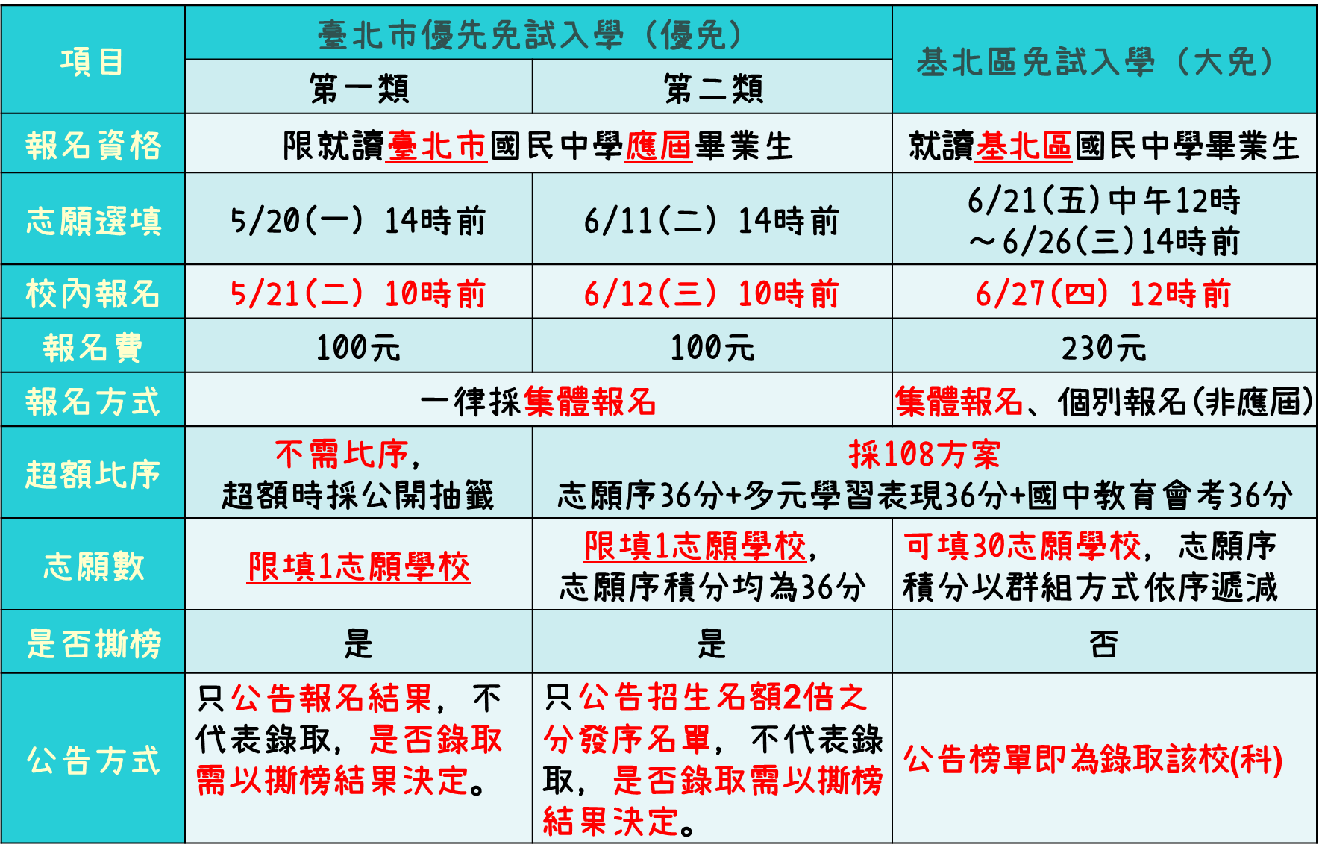
臺北市優先免試 vs 基北區免試

藝才班(美術、音樂、舞蹈、戲劇)招生

- 美術、音樂、舞蹈班升學方式有二種（管道一、管道二）；戲劇班僅管道一。
- 部分學校會以會考成績做為門檻。
- 測驗、放榜、報到等相關重要時程日期請務必詳閱簡章。
- 簡章：請自行上網下載。（學校首頁－升學專區）。
管道一：術科測驗→鑑定→會考→聯合分發→網路志願選填→報到
(一) 術科測驗報名
班別 | 美術 | 音樂 | 舞蹈 | 戲劇
報名費 | 1200 | 2800 | 2000 | 1700
校內報名時間 | 2/22(四)16:00前將發放報名表
報名繳件時間 | 2/23(五) 16:00前  請務必準時繳交簽名後報名表及報名費

報名繳交資料：
美術、舞蹈、音樂班 | 戲劇班
(1)完成線上報名表，印出並簽名。  (2)完成線上性向觀察推薦表。  (3)完成線上藝術才能資賦優異學生鑑定申請表。  (5)報名費。 | (1)報名表。  (2)報名費。  (3)國民身分證或健保IC卡(需附照片)正反面影本一份。

(二) 聯合分發報名
班別 | 美術 | 音樂 | 舞蹈 | 戲劇
報名費 | 280 | 280 | 280 | 280
校內報名 | 6/07(五)16時前 發放列印後報名表
校內報名 | 6/10(一)中午12:00前繳交簽名後報名表
志願選填 | 6/24~6/28 自行線上選填志願
志願選填 | 6/26(三)返校領取列印後志願表
志願選填 | 6/27(四)返校繳回簽名後志願表
分發報名流程：
- 請於6/07領取列印後報名表，將報名表帶回請家長簽名。
- 6/10繳回完成簽名之報名表及報名費280元。
- 6/20系統將寄發志願選填通知單至考生email，請於6/24-6/28(五)14:00前自行線上選填志願，6/26(三)17:00前返校領取印出之志願表，若不返校領取可自行列印
- 6/27(四)請返校繳回簽名後之志願選填表，請準時，否則請於6/28(五)前自行限掛郵寄
。
報名繳交資料：
- 報名表。
- 國中會考成績單。(若用影本則要考生本人簽名)
- 術科測驗成績單。(若用影本則要考生本人簽名)
- 藝術才能優異學生鑑定結果通知單。(若用影本則要考生本人簽名) (戲劇班不用)
- 報名費280元。

管道二：競賽表現特別優異書面審查資料(全國或國際性比賽)→鑑定→報到
以競賽表現入學者報名作業：
報名資格：需符合簡章中規定之報名資格。請提早準備競賽證明文件。
班別 | 美術 | 音樂 | 舞蹈
報名費 | 280 | 280 | 280
校內網路報名時間 | 3/18 | 3/18 | 3/18
報名繳件時間 | 3/19(二)12時前 | 3/19(二)12時前 | 3/19(二)12時前
放榜時間 | 4/09 | 4/02 | 4/02
報到時間 | 4/16 | 4/10 | 4/10
報名流程：
- 報名表需上網填寫資料方能印出。
- 請於校內網路報名時間內親自至註冊組上網填寫報名資料後印出報名表。
- 將報名表帶回請家長簽名再繳回註冊組。
報名繳交資料：
- 報名表。
- 競賽表現優異具體事蹟證明文件。

臺北市高級中等學校特色招生專業群科甄選入學
一、招生學校：
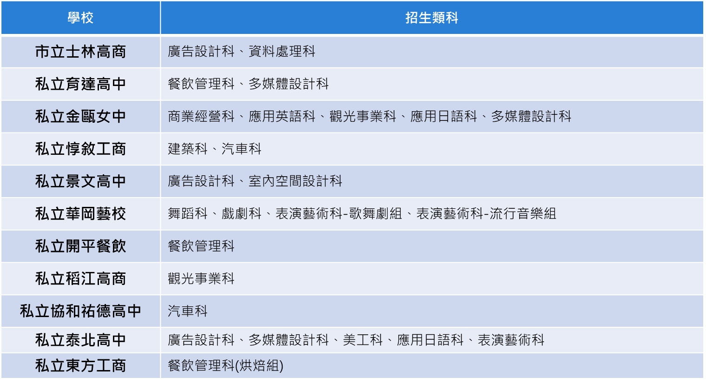
二、報名方式：
網路填寫報名資料  (自行填寫並列印) | 網址：https://113special.slhs.tp.edu.tw/  (請自行參閱線上操作說明)  時間：113年3月4日(一)上午9時至3月5日(二)下午4時止。
報名資料 | - 報名表。(貼2吋照片、貼身分證影本、本人簽名、家長簽名)  - 備審用證明文件。(參閱各校簡章)
報名費 | 報名表上會自動註明
校內繳交報名資料時間 | 3/5（二）16時前交至教務處註冊組，切勿遲交。
術科測驗 | 4/14（日）術科測驗／請至各招生學校應考
公布術科測驗成績 | 5/20（一）
放榜 | 6/14（五）09:00
三、每一學生限擇一校報名。
四、各校收費規定不同，請詳見簡章。
五、測驗、放榜、報到等相關重要時程日期請務必詳閱簡章。
六、簡章請自行上網下載參閱。(校網－高中升學專區)
新北市高級中等學校特色招生專業群科甄選入學
一、招生學校：
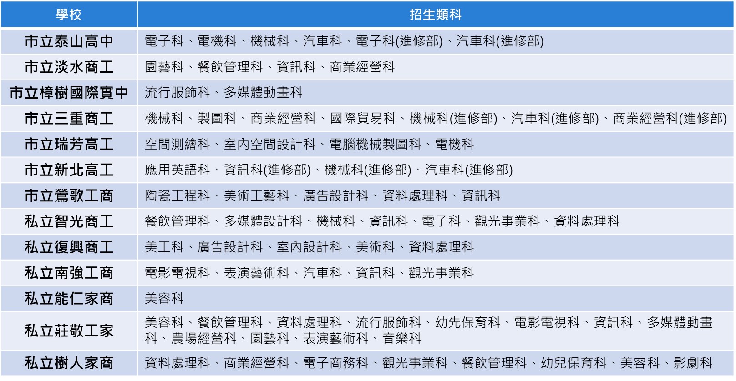
  - 報名時程：報名後，須參加「書面審查」+「術科測驗」
網路填寫報名資料 | 1.2/16上午08:00開始自行上網填報  2.報名網址: https://vs.ntpc.edu.tw/featured/NoExamImitateBT/Apps/Page/Public/ChooseSys.aspx
校內報名時間 | 3/08中午12:30前將以下報名資料交至教務處註冊組，切勿遲交
報名費 | 330元
報名資料  (自行列印) | - 報名表：第1階段書面審查報名表(網路列印)，貼照片，學生及家長簽名。  - 特殊身分學生證明文件影本黏貼表(無則免附)，此表由報名系統印出。  - 生涯發展規劃書影本(家長、導師、輔導老師簽章)，貼在黏貼表上，此黏貼表由報名系統印出。  - 書面審查相關證明文件檢核表及相關證明。
寄發書面審查成績單 | 3/25(一)
寄發術科測驗准考證 | 4/01(一)公告應考注意事項
術科測驗 | 4/13(六)請自行前往各招生學校進行測驗(請攜帶准考證+健保卡應試)
寄發術科測驗成績單 | 5/06(一)
放榜 | 6/14(三)上午9:00
三、每一學生限擇一校一科報名。
四、報名、測驗、放榜、報到等相關重要時程日期請務必詳閱簡章。
五、網路報名系統操作：請上網下載學生端(應屆)操作手冊(特招)

科學班
- 北市僅建國高中、北一女中及師大附中招收科學班學生。
- 招生簡章已公告於招生學校網站及本校網站。
- 欲報名的同學，請先至該校科學班招生網頁填寫報名資料，列印相關報名表件，備齊所有報名資料及報名費於2/22(四)-3/06(三)自行(或由家長代理)至欲報名之學校辦理現場報名，如確需學校協助報名，請最遲於2月23日(五)向註冊組反映。
- 報名學生須在3月16日(六)至招生學校參加科學能力檢定，3/26-3/26依各校規定參與實驗實作(師附3/30-3/31)，准考證在報名完成後即取得。
- 本項招生不參採教育會考成績。

全國五專優先免試入學
一、兩階段報名：1.先報名(5/20(一)16時前)。2.再網路選填志願(6/6-6/11)。
二、網路選填志願30個，以科組為單位，1科算1個志願。
報名費 | 300元
報名表 | 1.填寫方式請參考簡章中之範例。  2.請至教務處領取或自行下載列印使用。  3.簡章附件直接撕下使用。
校內報名繳件時間 | 5/20(一)16:00前繳至教務處註冊組
繳交資料 | 1.報名表(黏貼相關證明文件)。  2.報名費。  3.「113年度五專優先入學專用免試入學超額比序項目積分證明單」請於5/14後至教務處註冊組申請。(必備)  4.競賽項目請自行填寫並加附獎狀，並依序黏貼在「113年度五專優先免試入學相關證明文件黏貼表」上。(非必備)
志願選填 | 完成紙本報名後才能上網選填志願  1.選填網址： https://www.jctv.ntut.edu.tw/u5/  2.時間：6/6上午10:00-6/11下午05:00止  3.自行上網選填，以科為單位，一科一志願，至多可選填30志願。  4.選填完畢後，按「確定送出志願序」，畫面要出現「您已完成網路選填登記志願」，並產生志願表才算完成。  5.志願表自行留存即可。
三、全國有42所學校參加招生，均可選填。
四、會考採計：護理科及國立招生學校要採計會考；非護理科之私立招生學校自行決定是否
採計會考。
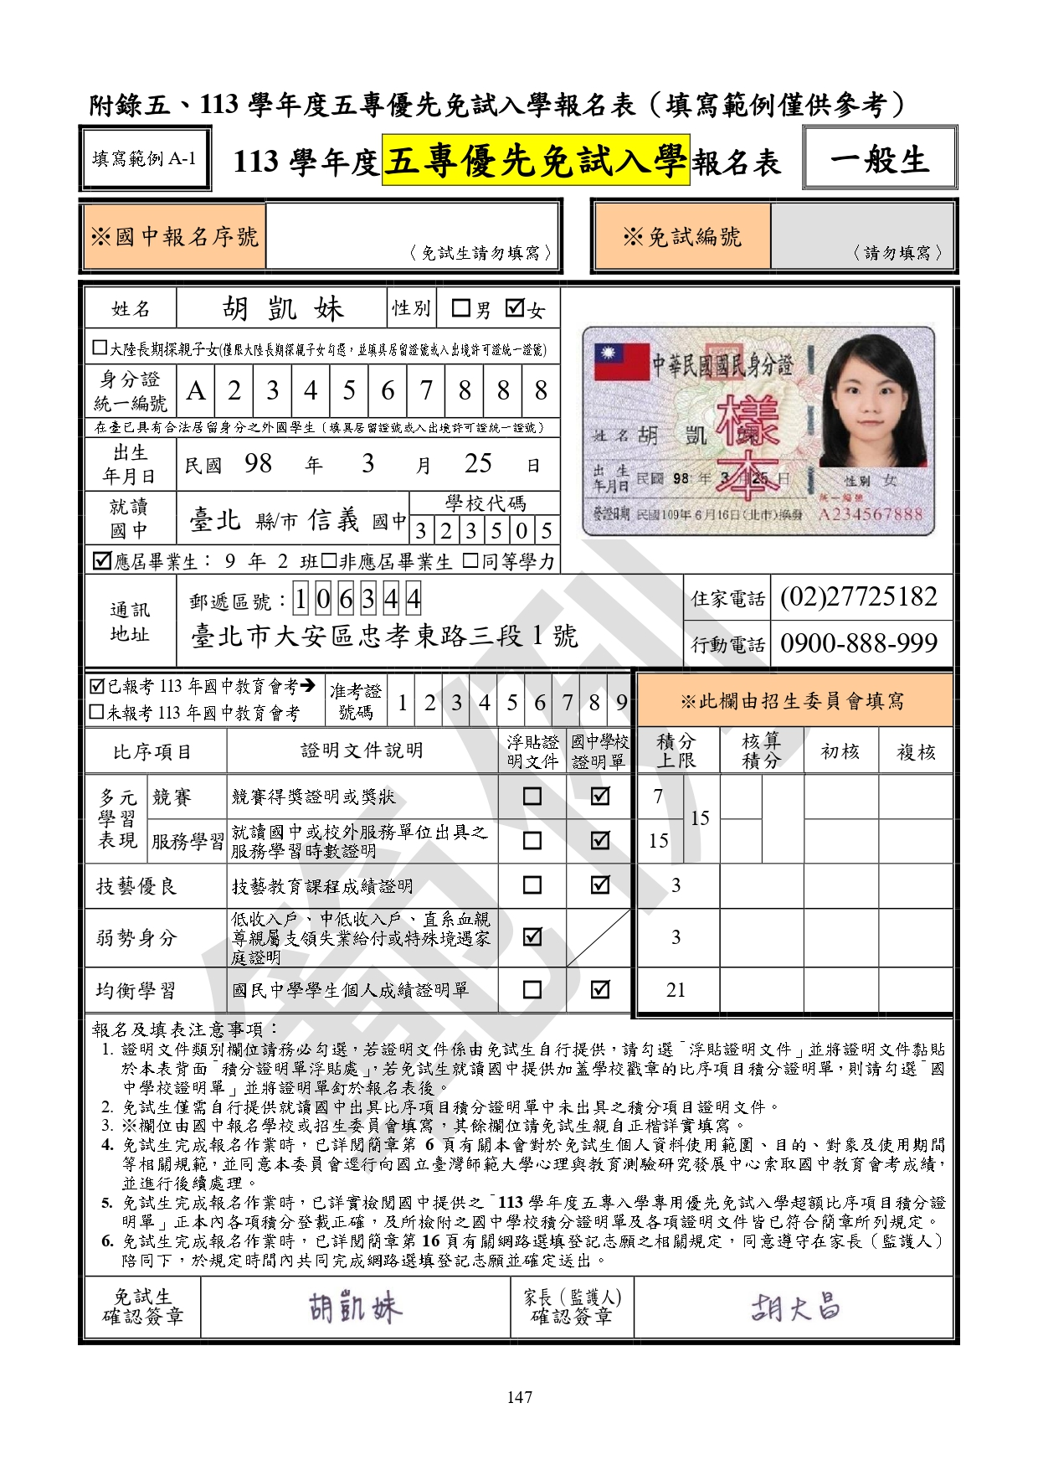
報名表範例：
請至教務處申請「111學年度五專優先入學專用免試入學超額比序項目證明單」。
記得填寫會考准考證號碼
尚未取得國民身分證者，可用健保IC卡正面影印本或戶口名簿影印本(浮貼於背面相關證明文件浮貼表)代替。

就讀國中:五常
學校代碼：343506

學生及家長要簽名。五專會寄通知到家裡，住址電話請填寫正確。

北區／中區／南區五專免試入學
  - 各五專招生學校得訂定採計之比序項目，並以積分方式作為分發依據。
  - 參加免試入學學生得同時報名北、中、南各一所五專招生學校，惟應僅得擇其中一所五專招生學校參加現場登記分發報到。
  - 其學生登記人數，未超過主管機關核定學校各科之招生名額，則全額錄取；若超過主管機關核定學校之招生名額，即依據各校所訂定之比序項目進行比序，積分高者優先取得分發資格。
  - 另如學生積分完全相同並經同分比序順序後仍同分，且名額不足分配時，不予抽籤，逕報主管機關核准，增加名額。超額比序項目詳見簡章。
報名費 | 300元
報名表 | 1.填寫方式請參考簡章中之範例。  2.請至教務處領取或自行下載列印使用。  3.簡章附件直接撕下使用。
校內報名繳件時間 | 6/25中午12:30前(不含假日、切勿遲交)
繳交資料 | 1.報名表(黏貼相關證明文件)  2.報名費  3.「113年度五專入學專用聯合免試入學超額比序項目積分證明單」請於5/14後至教務處註冊組申請。(必備)  4.競賽項目請自行填寫並加附獎狀，並依序黏貼在「113年度五專優先免試入學相關證明文件黏貼表」上。(非必備)
報名表範例：
- 選填1所學校，五專招生學校代碼要查閱簡章。  - 就讀國中:五常；學校代碼：343506  - 五專會寄通知到家裡，請務必確認住址及電話，確實填寫。  - 記得填寫會考准考證號。  - 尚未取得國民身分證者，可用健保IC卡正面影印本或戶口名簿影印本(浮貼於背面相關證明文件浮貼表)代替。  - 學生及家長要簽全名。  - 請至教務處申請「113年度五專入學專用免試入學超額比序項目證明單」。 | 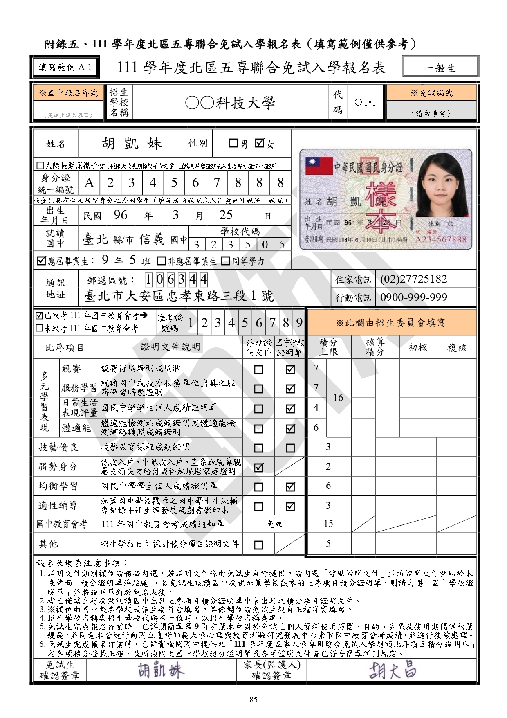
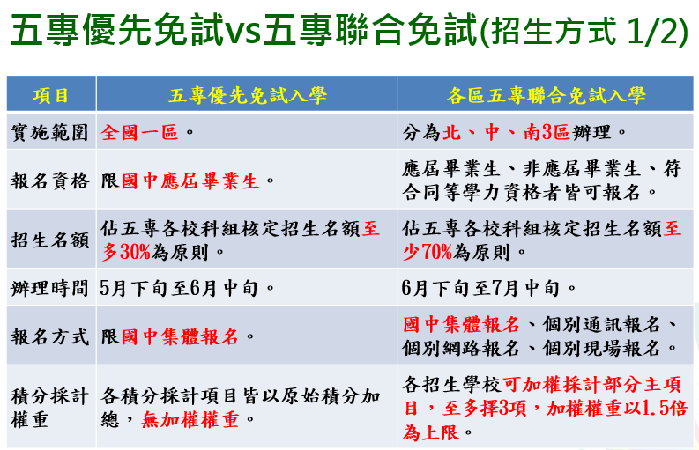
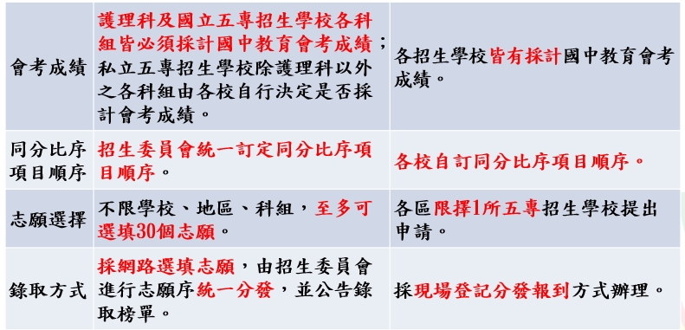
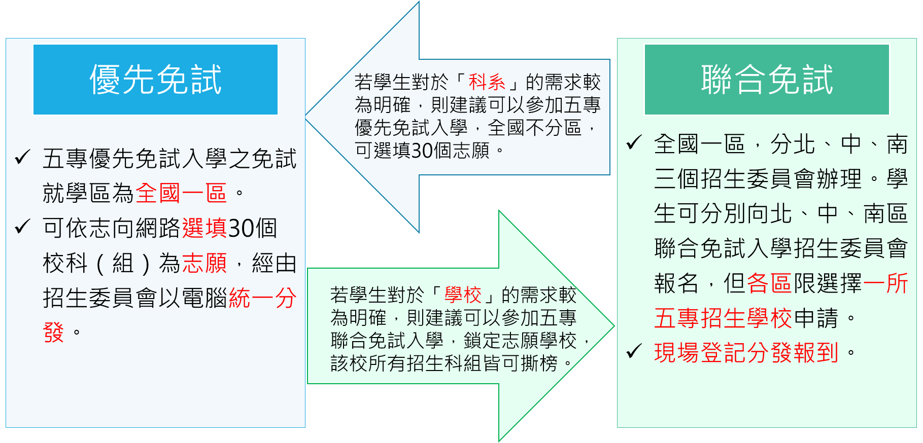
全國五專優先免試入學超額比序項目（總積分101分）

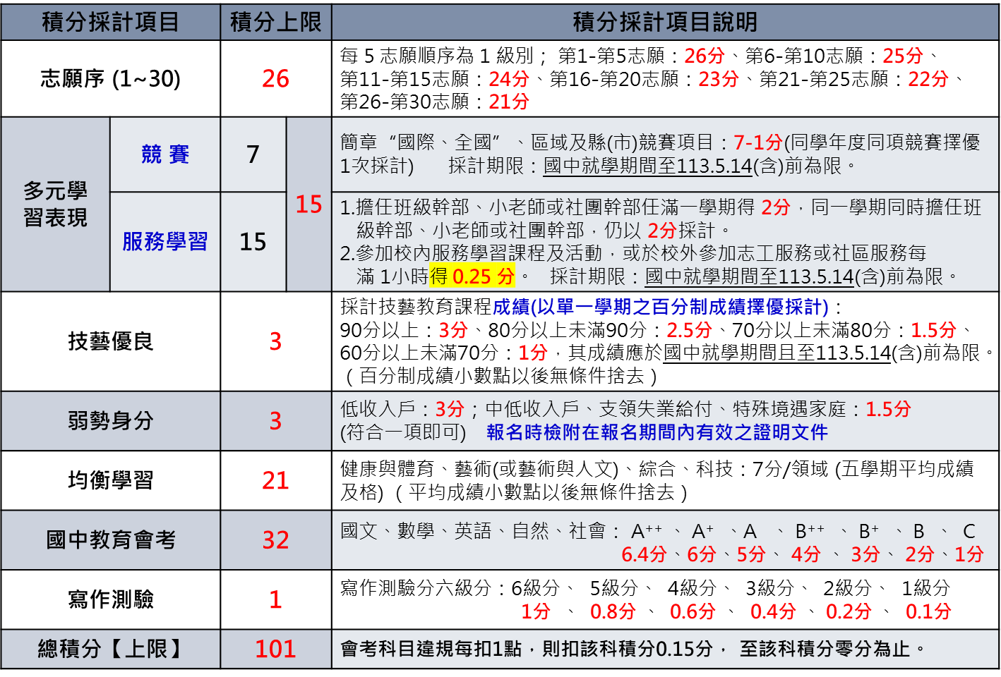

北/中/南區聯合免試入學超額比序項目（總積分50分）

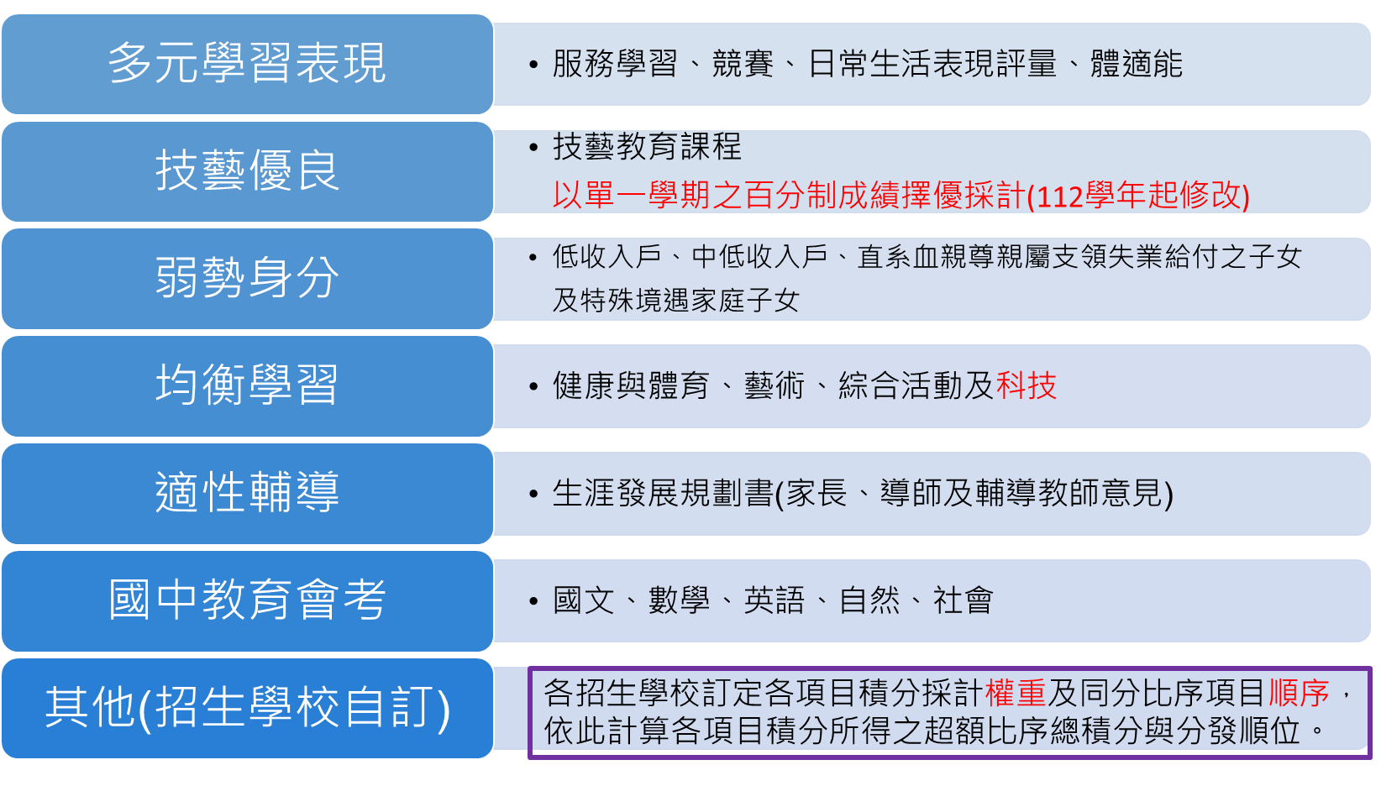

五專完全免試入學（113年新增）
- 全國不分區辦理單獨招生，共28所126科五專學校參加。
- 完全不採計國中教育會考成績。
- 僅限國中應屆畢業生參加。
- 每位免試生僅得選擇1個學校科組志願並由國中學校至五專完免報名系統進行集體報名作業。
- 113學年度招生名額以【各科核定招生名額30%為限】，提供超過1,700個(約22%)招生名額，讓有志學子更有機會能夠就讀五專理想科組，適性選擇邁入技職，為新的學習生涯跨出第一步。
- 招生缺額回流至五專聯合免試入學招生。
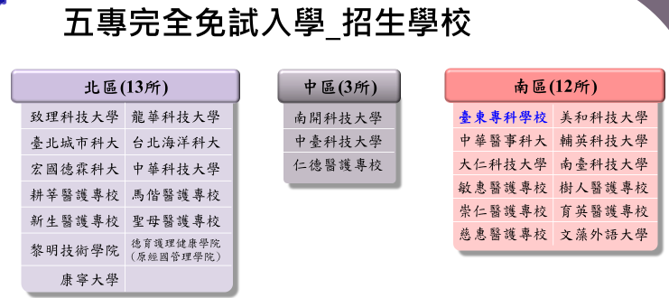
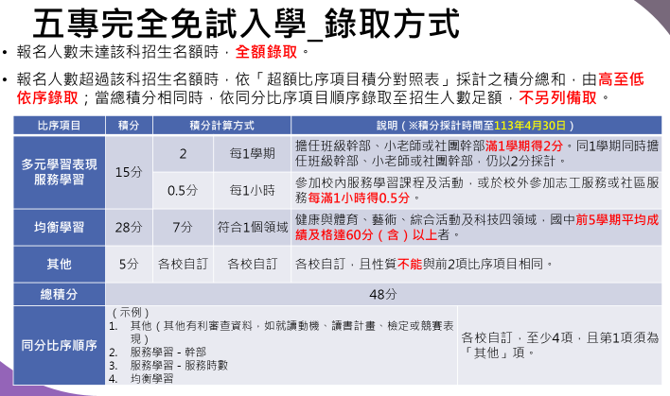
- 113年新增，欲報名者請於4月底前洽註冊組。

特色招生考試分發入學
- 基北區僅育成高中&西松高中(國際文憑IDBP實驗班)及中正高中(國際移動力課程實驗班-大學預科、國際移動力課程實驗班-生涯發展路向)、海大附中（海洋科技人才培育時驗特色班）辦理招生，須先報名參加特招考試(6/19-21報名，6/23考試)，且有會考成績門檻。
- 網路志願選填：6/26(三)14時前須完成 (同基北區高中職免試入學系統)
- 報名特招的同學在免試入學的志願選填系統可多增加一個特色招生的志願，但不影響原本的免試入學志願序。
- 錄取門檻：會考成績須達到以下門檻之一
- 育成高中：英文A且數學B+且寫作測驗4分
- 中正高中：英文A++ 或 英語A+及數學A
- 海大附中：4科均達B以上 或 3科達B+以上 或 2科達B++以上
- 西松高中：英文科A++且寫作3分 或 英文A+且數學科A且寫作3分
- 招生簡章已公告於招生學校網站及本校網站。
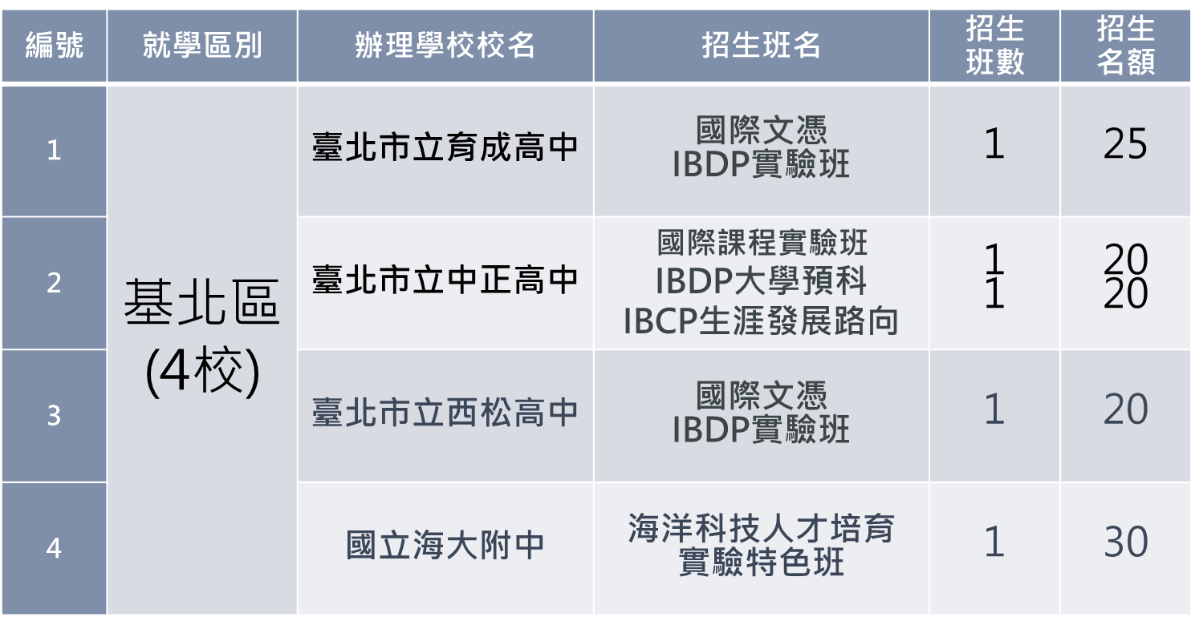
- 重要時程
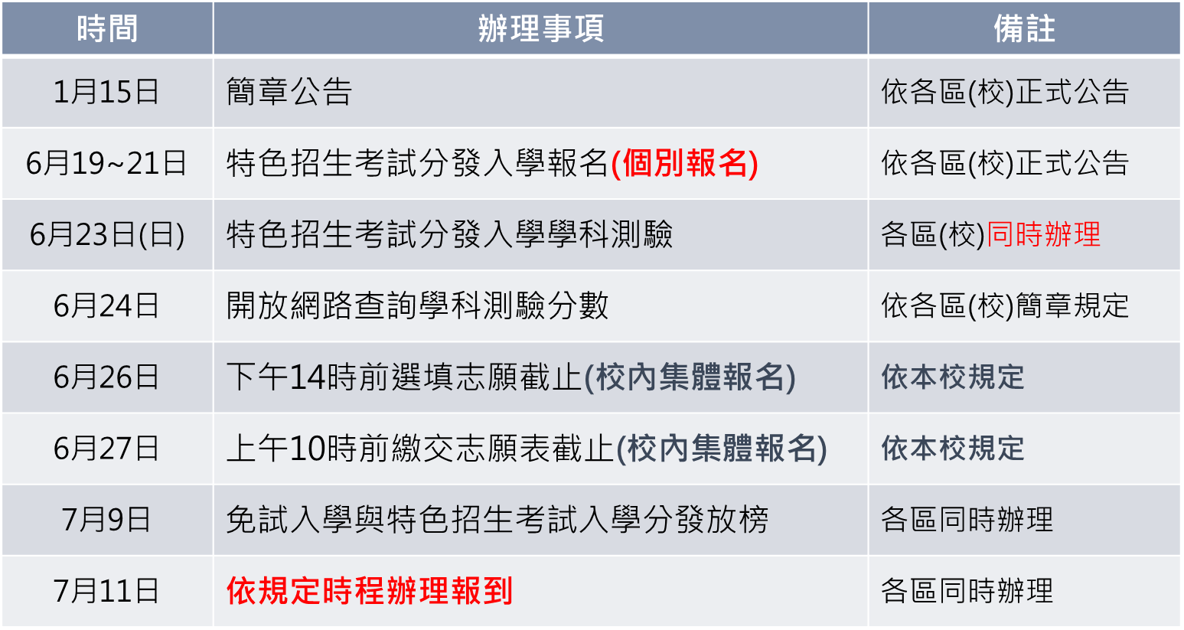

臺北市試辦學習區完全免試入學（111年新增）
- 免繳報名費，依多元學習積分排序。限擇一校一科別報名。
- 欲報名此項管道之學生，請提前告知，並於5/1前備齊須附資料繳至註冊組，逾時不候。
- 辦理學校：泰北高中、喬治工商、景文高中、強恕高中、金甌女中、東方工商、協和祐德高中
- 校內報名：113年4月29日(一)至4月30日(二)。
- 公告錄取：113年5月16日(四)上午11時。
- 報到時間：113年6月17日(一)上午9時至11時。
- 放棄時間：113年6月18日(二)下午2時。
運動績優生甄審甄試（體育組）
1. 報名學生須取得相關運動競賽之成績(如全中運前8名)，可至運動成績優良學生升學輔導網站http://issport.camel.ntupes.edu.tw/瀏覽中等以上學校運動成績優良學生升學輔導辦法。
2. 簡章約於3月中公告。請備齊證明文件自行或由家長前往報名，報名時需填選志願學校。
3. 部分報名學生須在5月參加學科甄試，不參採教育會考成績。
體育班甄選入學、運動績優生獨招(體育組)
- 均為招收具有運動專長的國中畢業生，前者單獨成班(如大同高中、成淵高中等)，後者多為普通班的外加名額，將編入普通班(如北一女中、中崙高中等)中。
- 只能選報1所學校，報名後須在5/04(六)參加該校的相關術科測驗。
- 簡章將在各招生學校網站上公告，報名時間為4/29(一)至5/01(三)，請備齊報名表件洽詢體育組（25014320#207）自行或由家長前往報名。
- 不參採教育會考成績，部分學校須運動競賽成績。放榜日期為5/06(一)，錄取學生須在7/11(四)辦理報到。
實用技能學程（資料組）
1. 以學生為中心、學校為本位的教育，注重學生多元性向與適性發展教育環境。
2. 課程設計是延續國中技藝教育課程，為具有技藝傾向、就業意願和想學習一技之長的學生所設計的學習環境。
3. 採分區分發方式。曾選習國中技藝教育學生優先分發，未曾選習國中技藝教育學生次之。報名同學請洽本校輔導室。
4. 5/22(一)12時前報名。
產業特殊需求類科優先入學（資料組）
1. 產業特殊需求類科是指：傳統、重要、基礎，具有急迫需求之行職業，或產業人力傳承困難，或學生就業意願較低或設備投資成本高之類科。
2. 報名學生需為低收入戶、失業勞工、原住民、身障學生、……等等(詳如簡章)
3. 不參採教育會考成績；在學3年學雜費全免。辦法請參閱簡章。
4. 5/20(一)12時前報名。
技優甄審入學（資料組）
1. 符合以下各情形之一者，具有報名資格(113年)：
甲類：國際及全國技能競賽(含科學展覽)成績優異或領有技術士證類。
乙類：技藝技能比賽及科學展覽(不含成果展)優勝類。
丙類：應屆畢業生選讀國中技藝教育課程，且成績達該班PR值70分以上者。
- 不參採教育會考成績，其他招生內容請參閱簡章，報名請洽輔導室。
- 5/20(一)12時前報名。

特殊身分學生入學
- 適用對象：
原住民生、身心障礙生、蒙藏生、政府派赴國外工作子女、境外優秀科學技術人才子女、僑生、退伍軍人及運動成績優良學生等。
- 免試入學：
- 報名人數未超過招生名額時，全額錄取。
- 報名人數超過招生名額時，先以原始分數與一般生進行序。如仍未錄取，則依相關規定加分後之分數再以外加名額2％與同類特殊生進行比序不占一般生名額。詳細規定請參照相關法規。
身心障礙生適性輔導安置
- 113學年度身心障礙學生升學管道主要有三種：
(1)身心障礙學生適性輔導安置 (含餘額安置) 。
(2)免試入學。
(3)特色招生。
- 參加適性輔導安置之身心障礙學生得再參加其他升學管道，但僅能選擇一項錄取結果報到。
- 未曾參加適性輔導安置 (含十二年就學安置) 之身心障礙學生，且免試入學、特色招生等其他升學管道皆未獲錄取並符合簡章報名資格者，得循身心障礙學生適性輔導安置管道中「安置國立特殊教育學校」或「安置高級中等學校」簡章，依規定報名餘額安置。
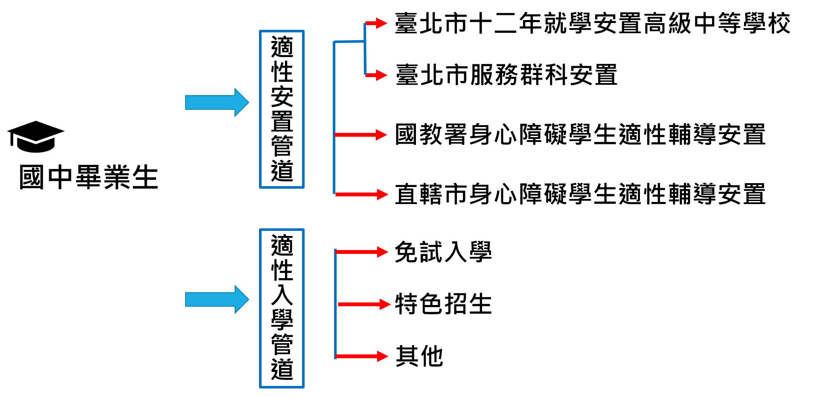
私立學校獨立招生
1. 臺北市的招生學校包含(113年)：
(1)高中：東山高中、薇閣中學、復興實中、延平中學、再興中學、靜心中學……
(2)高職：華岡藝校、開平餐飲、開南商工、喬治商工、大安高工進修學校……
2. 簡章將陸續公佈於各招生學校網站，建議有意願報名的同學主動與該校聯繫。
3. 報名時間各校不一，請參閱簡章。
4. 原則上請同學或家長自行辦理報名，如需協助，請在規定之報名時間3天前向註冊組提出。
實驗學校單獨招生（自行報名）
- 簡章約於2-3月公布，敬請自行參閱該校校網，若需協助請洽註冊組。
- 臺北市芳和實驗中學，於110學年度起轉型為實驗完中，並開始招收高中部學生。
  - 113學年度預計招收50名高一新生，對內直升招收25名；對外單獨招生25名
- 臺北市數位實驗高級中等學校，於111學年度起開始招生。
  - 113學年度預計招收48名高一新生
國中教育會考簡介
大部分國九應屆學生均使用國中教育會考成績進入高中職或五專就讀，本校將為全體國九學生報名。以下是教育會考的簡要說明，如有錯漏，悉以國中教育會考簡章為準，更詳細的資料可至國中教育會考官方網站瀏覽。請考生務必詳閱教育會考的考試規則及違規處理方式(詳見教育會考簡章；官方網站或本校網站均有張貼)，教務處亦會適時提醒學生，以免因違規遭扣分或記點，影響升學的結果。
1. 重要時程
項 目 | 日期 和 時間
寄發准考證 | 113年4月12日(五)
考場開放 | 113年5月17日(五) 15:00-17:00
考試日期 | 113年5月18日(六)至5月19日(日)
寄發成績通知單  開放網路成績查詢 | 113年6月07日(五) 8:00以後
2. 考試科目之時間、題型
考試科目 |  | 考試時間 | 題數 | 備註
國文 |  | 70分鐘 | 38～46題
英語 | 閱讀 | 60分鐘 | 40～45題 | 閱讀成績占80%  聽力成績占20%
英語 | 聽力 | 25分鐘 | 20～30題(3選1) | 閱讀成績占80%  聽力成績占20%
數學 |  | 80分鐘 | 25～30題  (選擇23～28題；非選擇2題) | 選擇題成績占85%  非選擇題成績占15%
社會 |  | 70分鐘 | 50～60題
自然 |  | 70分鐘 | 45～55題
寫作測驗 |  | 50分鐘 | 1題
3. 考程
 | 5月18日（星期六） |  | 5月19日（星期日）
上  午 | 8:20-8:30 | 考試說明 | 8:20-8:30 | 考試說明
上  午 | 8:30-9:40 | 社會 | 8:30-9:40 | 自然
上  午 | 9:40-10:20 | 休息 | 9:40-10:20 | 休息
上  午 | 10:20-10:30 | 考試說明 | 10:20-10:30 | 考試說明
上  午 | 10:30-11:50 | 數學 | 10:30-11:30 | 英語(閱讀)
上  午 |  | 數學 | 11:30-12:00 | 休息
上  午 |  | 數學 | 12:00-12:05 | 考試說明
上  午 |  | 數學 | 12:05-12:30 | 英語(聽力)
下  午 | 13:40-13:50 | 考試說明 | 表示鐘響
下  午 | 13:50-15:00 | 國文
下  午 | 15:00-15:40 | 休息
下  午 | 15:40-15:50 | 考試說明
下  午 | 15:50-16:40 | 寫作測驗
4. 成績計算方式
教育會考中，寫作測驗成績以級分表示(0-6級分)，其餘國、英、數、社、自等5科之成績，採用3等級、5標示方式：
等 級 | 標 示
精熟(A) | A++(等級A的前25%)，A+(等級A的前26-50%)
基礎(B) | B++(等級A的前25%)，B+(等級A的前26-50%)
待加強(C)

回條

請學生與家長詳讀此手冊，並妥善留存。
※有相關報名疑問，歡迎洽詢註冊組，聯絡電話(02)25014320#310。
※志願選填、各進路之諮詢，請洽輔導室資料組(02)25014320#129。


閱畢後，請學生及家長簽名將本回條撕下，於3/02(五)前交予各班多元入學負責人，並回繳至註冊組。

※本校「升學資訊」專區https://reurl.cc/54v3YG
我已詳閱此手冊，並願意遵守校內報名時間，與注意班上多元入學負責人各項通知，不耽誤全校報名進度，與全國九升學權益。
班級： 座號： 姓名：

家長簽章：

